**Муниципальное казенное образовательное учреждение Новосибирского района Новосибирской области – детский сад комбинированного вида «Лучик»**

**Краткосрочный проект «Куколка из сундучка» для детей старшего дошкольного возраста группа «Рябинка»**

Выполнил воспитатель группы: Малышкина Елена Геннадьевна

2022

***Чем дальше в будущее входим,***

***Тем больше прошлым дорожим.***

***И в прошлом красоту находим,***

***Хоть новому принадлежим.***

**ПАСПОРТ ПРОЕКТА**

Тип проекта – информационно-творческий

По предметно-содержательной области – общество – культурные ценности

По характеру участия – воспитатель, дети, родители.

По продолжительности – краткосрочный с 01.12.2022 -28.12.2022г.

По количеству участников – групповой.

**Реализация образовательных областей:**

Социально-коммуникативное развитие, познавательное, речевое, физическое, художественно-эстетическое и различные виды деятельности.

**Участники проекта:** Дети старшей группы, воспитатель, родители.

Выясняю интересы и потребности детей по данной теме через анкетирование.

Ставим перед собой цель, исходя из интересов и потребностей детей.

**Цель:**

Приобщить детей к народной культуре, через ознакомление с тряпичной куклой.

**Задачи:**

1. Изучение истории возникновения народной тряпичной куклы.

2. Познакомить с техникой изготовления тряпичной куклы, вызвать интерес к её созданию, обыгрыванию, подвести к пониманию ее назначения.

3. Воспитывать интерес и любовь к русской национальной культуре, народному творчеству, обычаям, традициям, обрядам, народному календарю, к народным играм и т. д

4. Формирование позитивных установок к различным видам ручного труда и творчества.

Методы проекта: наглядный, словесный, практический.

**Этапы реализации проекта:**

**Подготовительный этап**

1. Постановка цели, задач.

2. Изучение методической литературы.

**II. Разработка проекта**

1. Подбор литературы. Накопление представлений о народной культуре, быте, традициях русского народа.

2. Пополнение окружающей среды. Подбор пособий для работы с детьми.

3. Выбор форм работы с родителями.

4. Выбор основных мероприятий.

6. Определение и формулировка ожидаемых результатов.

**III. Внедрение проекта (основной)**

1.Составление консультаций, папки-передвижки, рекомендаций.

2.Образовательная деятельность.

3. Создание мини - мастерской «Народная тряпичная кукла».

4. Совместные мероприятия с родителями и детьми.

5.Творческие задания для родителей.

6.Беседы, наблюдения с детьми.

*IV. Итоговое мероприятие*

**Познавательное развитие.**

- Рассказ воспитателя: «Жизнь и быт предков», «Многообразие кукол»

- Просмотр презентации «Куклы русского народа», «История кукол».

- Рассматривание книг, иллюстраций, фотографий с куклами – «Путешествие в прошлое куклы».

- Исследование куклы. Знакомство с тканью, нитками, лентой, тесьмой и другими материалами, их свойствами (рвутся, мнутся, режутся, кроятся) и видами (шерстяная, льняная, ситцевая).

мастер-класс «кукла-закрутка своими руками».

- Дидактические игры: «Третий лишний», «Одень бумажную куклу», «Что из чего», «Узнай элемент узора».

**Речевое развитие.**

-  Беседа с детьми «Знакомство с тряпичной куклой» (игровые, обрядовые, обереговые).

- Чтение русских народных сказок «Василиса Прекрасная», «Терешечка» (кукла-пеленашка), «Матушкина куколка», «Крупеничка», «Куколка в траве», «Кукла».

- Составление описательных и творческих рассказов «Моя любимая игрушка».

Выставка “Куклы из бабушкиного сундучка”

**Музыкальная деятельность.**

- Хороводные игры:  «У бабушки Меланьи», «Платок», «Приехала купаленка…».

- Слушание музыкальных произведений о куклах, русских народных песен.

- Слушание музыки: Ольга Зарубина «Песня куклы», «Русские матрешки».

**Физическое развитие.**

- Русские народные подвижные игры «Карусель», «Ярмарка», «Жмурки Ваня и Маня», «Гуси-лебеди», «Ай ду-ду-ду».

- Пальчиковая гимнастика: «Наперсток», «Не плачь, куколка моя», «Катины куклы».

**Художественно-эстетическое развитие.**

- Рисование: «Нарисуй тряпичную куклу».

- Аппликация: «Кукла в национальном костюме».

- Конструирование: «Домик для куклы»

**Социально-коммуникативное развитие.**

**-**Ситуативные беседы: «Моя любимая кукла».

- Сюжетно-ролевые игры: «Магазин кукол», «День рождение Куклы**»,**«Мастерская кукол»,

- Игры-инсценировки по стихотворениям о кукле (укладывание спать, кормление и т.д.).

Девочки в саду заинтересовались куколками в нашей мине- музее. Все спрашивали- что это такое? Я объясняла детям про каждую куколку, которая находится у нас в группе. А дети все больше интересовались и задавали вопросы, так и родился наш мини- проект тряпичная кукла.

В процессе беседы – анкетирования выяснилось, что дома ни у кого из детей нет такой тряпичной куклы и они очень захотели попробовать сами изготовить свою куколку.

**Вопросы беседы-анкетирования детей:**

1. Знаешь ли ты, что такое кукла?

2. Есть ли дома тряпичная кукла?

3. Какие народные тряпичные куклы тебе известны?

4. Знаешь ли ты, когда и зачем была придумана народная кукла?

5. Любишь игрушки, сделанные своими руками?

6. Что нужно для изготовления народной куклы?

7. Умеешь ли ты делать тряпичные куклы?

8. Хочешь научиться делать тряпичную куклу?

**Проблема:** У детей дошкольного возраста очень мало знаний о народной тряпичной кукле.

**Причины:** Незнание истории возникновения народной куклы.

Отсутствие навыка изготовления тряпичной куклы.

Мы решили узнать, что это за кукла и какие еще бывают куклы и решили изготовить, смастерить ее.

Вовлекаем дошкольников в решение проблемы:

Что знаю?

Народных кукол: масленица, чучело огородное.

Историю возникновения народной куклы.

Что хочу узнать?

Какие еще есть народные куклы.

Как сделать самостоятельно куклу.

Можно ли играть с такими куклами.

Как узнать?

Найти в книгах, журналах картинки и иллюстрации с изображением и описанием народных тряпичных кукол, их историю возникновения

**Мероприятия с родителями:**

- Выставка творческих работ детей.

- Оформление папок-передвижек для родителей на тему: «История и традиции русской народной куклы».

- Рекомендации о том, какую литературу можно прочесть детям по этой теме.

Консультация для родителей: «Расскажите детям, как вы жили, во что играли».

**Заключительный этап:**

- выставка детского творчества «Куклы русского народа».(

- Организация мини-музея «Куклы русского народа».

- Презентация проекта.

**Ожидаемый результат:**Если в ходе реализации проекта дети приобретут знания о культуре и традициях русского народа, об истории русской народной тряпичной куклы, будут знать различные виды тряпичных кукол, проявлять интерес к истории своего народа и отражать свои впечатления в продуктивной деятельности, то можно считать, что цель и задачи проекта выполнены.

Консультация:

* «Народная кукла как средство приобщения ребенка к народной культуре».
* «Народная кукла в игре современных детей»,

**Мастер класс: «Изготовление народной куклы пеленашки».**

Совместное изготовление с детьми куклы для выставки.

Альбом «Народная тряпичная кукла»

Используемый ресурс:

<https://nsportal.ru/detskiy-sad/materialy-dlya-roditeley/2019/02/24/konsultatsiya-dlya-roditeley-russkaya-narodnaya?ysclid=la5j4imvhm849362460>

<https://www.syl.ru/article/304535/narodnyie-kuklyi-vidyi-istoriya-russkaya-narodnaya-kukla?ysclid=la5j50qz8t753340009>

[kukolnye_skazki.docx](https://nsportal.ru/download/yandex.html#https://nsportal.ru/sites/default/files/2015/04/12/kukolnye_skazki.docx)

**Народная кукла как средство приобщения детей старшего дошкольного возраста к традиционной культуре народа**.

«Без памяти нет **традиций**,

без **традиций нет культуры**,

без **культуры - нет воспитания**,

без воспитания - нет духовности,

без духовности нет личности,

без личности - нет **народа**

как исторической личности».

Мы родились и живем во время больших перемен, когда над человечеством нависла угроза духовного оскудения личности, опасность утраты нравственных ориентиров: рушатся **традиции**, забываются обычаи, рвутся нити, связывающие **старшее и младшее поколения**. Бурный поток западной **культуры**, вливающийся в нашу жизнь с экранов телевизоров и других **средств массовой информации**, привел к тому, что подрастающее поколение предпочитает ее ценности российским, исконно русским, забывая о родной **культуре**, о своих корнях. Мы растеряли многие исконно национальные черты, **традиции**, обряды и обычаи русского **народа**. Сегодня назрела необходимость обратиться к историческому опыту нашего **народа**, так как богатейший запас **народного** творчества составляет питательную почву для формирования патриотических чувств и духовно-нравственных качеств личности, восстановлению утраченных ценностей и исторической памяти русского **народа**. Сейчас очень актуальна проблема воспитания **детей** на основе русской национальной **культуры**, на собрании национальных достижений.

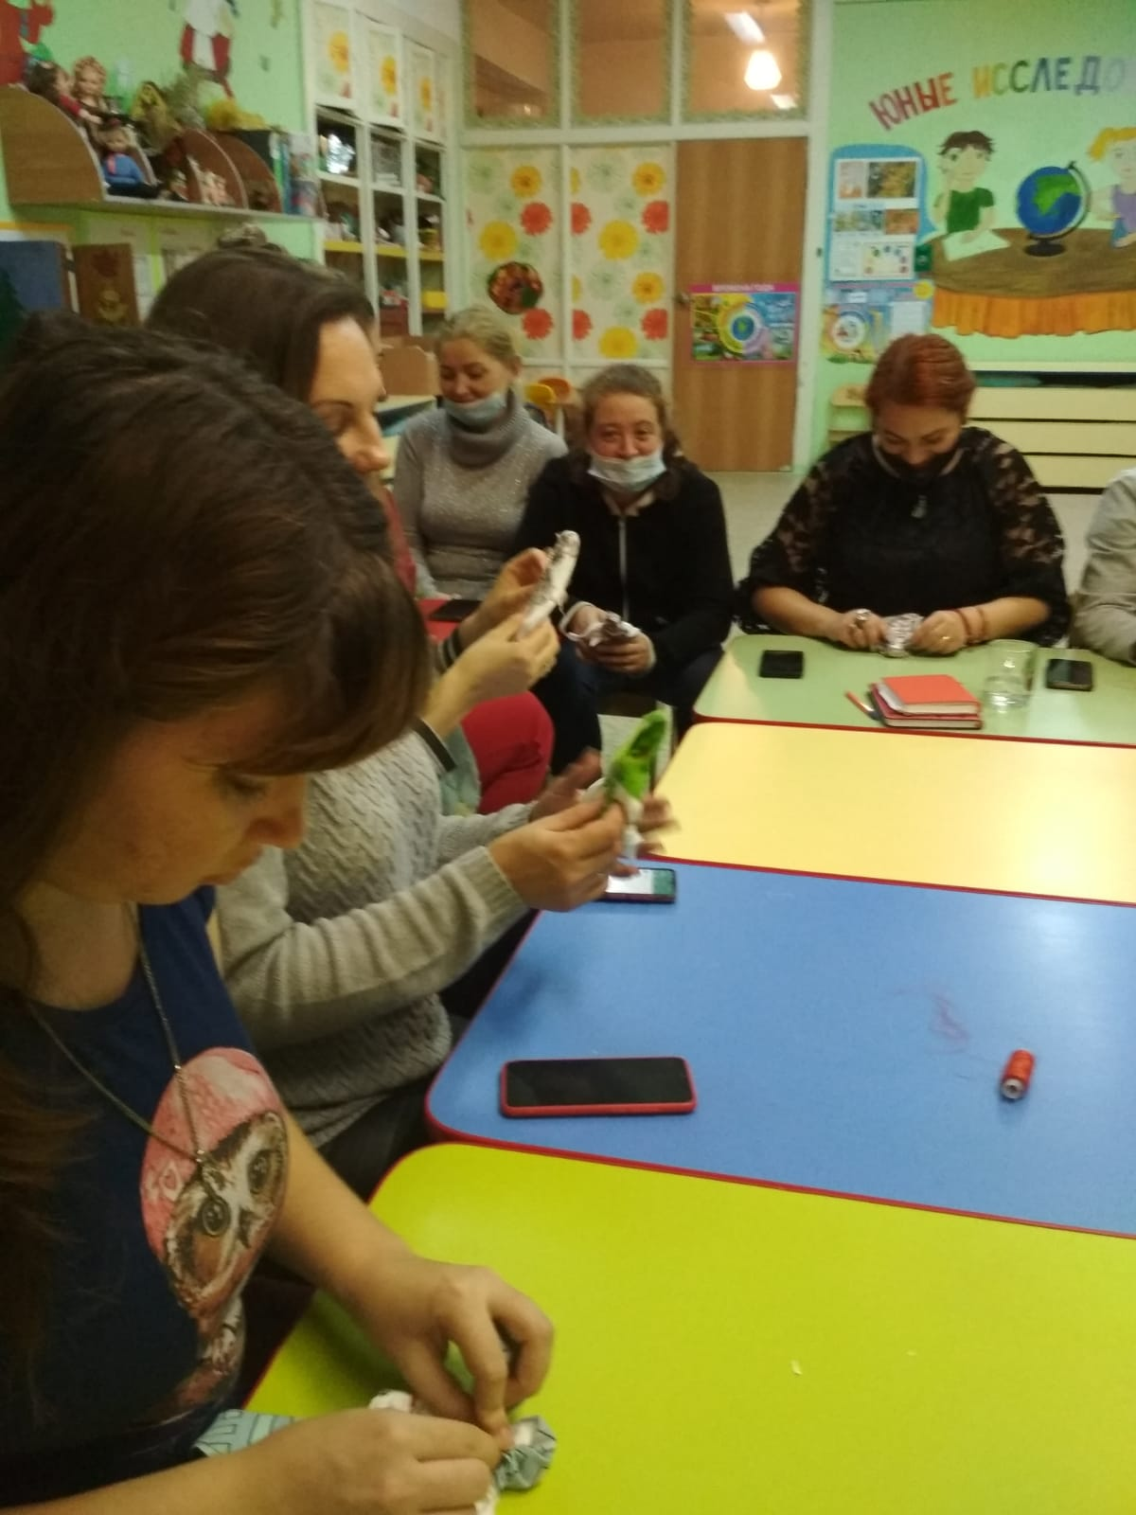

****Деятельность по воспитанию чувства патриотизма, формированию личностного сознания воспитанников осуществляется на занятиях таким образом, что способствует развитию у **детей интереса к культуре своей Родины**, истокам **народного творчества**. Воспитательный акцент сделан на формирование духовно-нравственных и эстетических качеств личности. На занятиях дети учатся изготовлению русских тряпичных кукол, знакомятся с русскими **народными праздниками**, играми, знакомятся с этикетом, обрядами, **традициями**, **народными приметами**, что дает возможность познать удивительный мир славянской **культуры.** В **культурах разных народов** всегда особое место занимала игрушка. Вместе с **народной сказкой и народной песней народная** игрушка способствует формированию у **детей дошкольного возраста** национального самосознания, положительного отношения к **традициям своего народа**, созданию у них образа Родины, включенного в целостный образ всего мира.

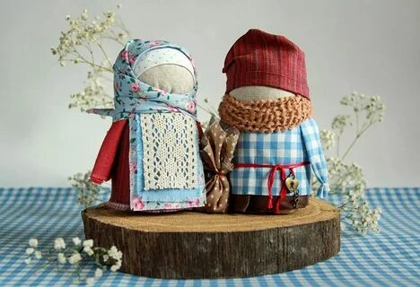

**Куклы любого народа** имеют свои педагогические, художественные и технологические **традиции — простые и ясные**, определенные своеобразием национальной **культуры**, быта **народа**, его педагогикой.

**Народные куклы являются частью традиционной культуры**. Они несут в себе определенные образы, а именно, представления о семье, семейном укладе, о женских и мужских ролях, о материнстве. С точки зрения воспитания целесообразно вводить **традиционные куклы** в жизнь современных **детей**. В играх с **куклами** дети учатся общаться, фантазировать, творить, проявлять милосердие, тренируют память, так как **народная традиционная кукла** выполняет не только игровую функцию, но играет познавательную и образовательную роль.

Также актуальность проблемы патриотического воспитания **дошкольников средствами народных** игрушек на социально–педагогическом уровне продиктована социальным заказом государства на формирование общей **культуры личности ребенка**, в том числе представления о **социокультурных ценностях народа**, об отечественных **традициях и праздниках**.

